O PARALENOM PORTU
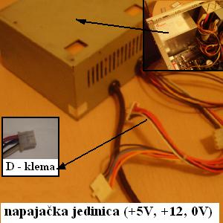
NAPAJAČKA JEDINICA RAČUNARA

Napajačka jedinica računara ima ulogu napajanja potrebnim naponima (12 V / 6 V) matičnih ploča, kartica (6 V) u računaru kao i uređaja koji u svom sastavu imaju elektro motore DVD, CD, HDD - hard diskove (+12 V). Mi će mo koristiti u svojim projektima baš te klasične napajačke jedinice prisutne u svakom deskop / kućnom računaru.
U gornjem desnom uglu je prikazano unutrašnjost kućišta računara pa zatim izgrađena napajačka jedinica sa pripadajućim kablovima i D klemama.
U donjem levom uglu je data uvećana slika D kleme. Jasno se vidi da do nje vode žice u četiri boje: crvena - 5 V, dve crne žice - 0 V(uzemljenje) i žuta žica 12 V.

PARALELNI PORT - OSNOVE RADA
Prikaz paralelnog porta - pogled sa strane gde se priključuju napajački kablovi.
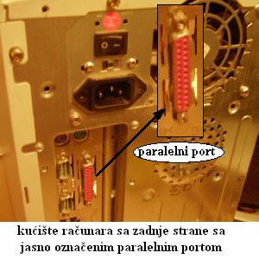

Standardno na PC računaru moguće je da postoje tri paralelna porta: LPT1, LPT2 i LPT3, ali se najčećše u konfiguracijama nalazi jedan i to LPT1. Paralelelni port PC računara se kontroliše preko tri porta (8-bitna memorijska registra) sa sledećim nazivima Data port, Control port, Status port.
Data port sadrži jedan bajt podatka koji će biti odštampan na štampaču pod uslovom da su zadovoljeni određeni uslovi.Control port kontroliše operacije slanja podataka na štampač, dok Status port ukazuju na status uređaja. U odnosu na adresu Data porta, adrese ovih portova su pomerana za po jedan, što znači da se one nalaze na tri uzastopne memorijske lokacije.

Standardno adrese ovih portova su sledeći:
Printer | Data port | Status port | Control port
LPT1 | 378h | 379h | 37Ah
LPT2 | 278h | 279h | 27Ah
LPT3 | 3BCh | 3BDh | 3BEh
Oznaka h uz adresu, znači da je to adresa porta data u heksadecimalnom kodu.

Paralelni port ima izlaz preko DB-25 ženskog konektora. Signali na pojedinim pinovima ovog konektora dati su na slici:
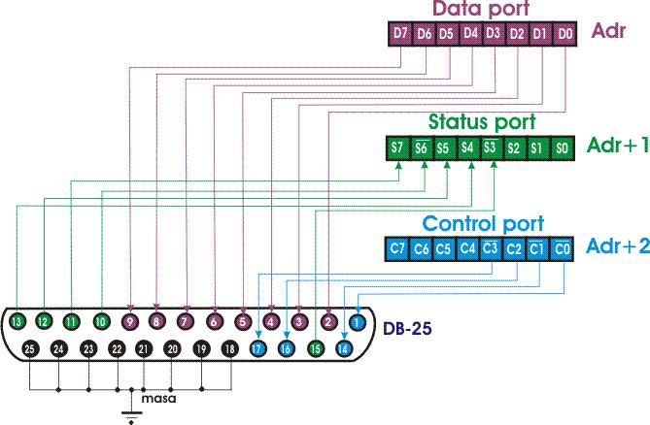

Alati i pribor za izvođenje vežbe
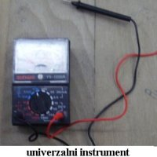
NIJE NEOPHODAN

Univerzalni instrument - koristi se za proveru postojanja napona kao i merenje Intenziteta struje, veličine otpornika
*instrument prikazan na slici je Kineske proizvodnje 150,00 DIN

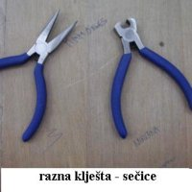
NIJE NEOPHODNO

Klješta i sečice - koriste se za blankiranje žice, kao i za druge poslove *Kineske proizvodnje (2 KOMADA - 100,00 DIN)

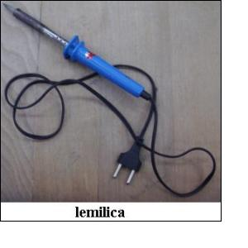
NIJE NEOPHODNO

Lemilica - jačina 60 W *Kineske proizvodnje
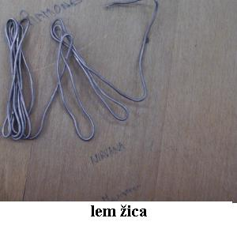
NIJE NEOPHODNO

Lem žica - 500 gr. Cena 250 din.

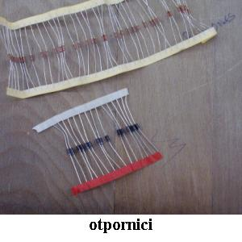

Otpornici - Cena 1 din. ili 1.5 din. po komadu
IMA IH U SVIM TV SERVISIMA ILI IH RAZLEMITE IZ STARIH TV-A ILI RADIO "TRANZISTORA".
VREDNOST OTPORA NIJE KRITIČNA TJ.
MOGU BITI OD 100 PA DO 1000 OMA
(100Ω - 1 KΩ)
TREBA VAM SAMO JEDAN OTPORNIK ZA IZVOĐENJE VEŽBI

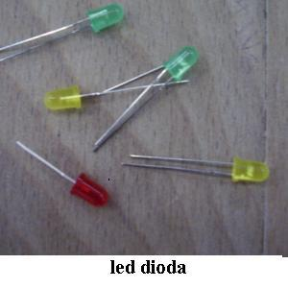

Led dioda - cena 5 din. po komadu u raznim bojama.
IMA IH U SVIM TV SERVISIMA ILI IH RAZLEMITE IZ KINESKIH BATERIJSKIH LAMPI KOJE SADRŽE U SEBI LED DIODE ILI IZ STARIH TV-A,....
TREBA VAM OSAM LED DIODA ZA IZVOĐENJE VEŽBE.

POSTUPAK JE SLEDEĆI
1.SPOJTE NA LED DIODU OTPORNIK (REKLISMO OD 100 PA DO 1000 OMA)
(UCENICI ZA TO MOGU KORISTITI I LUSTER KLEME AKO NEMATE LEMILICE ILI MOGU DA SAVIJU JEDAN KRAJ ZICE OKO DRUGOG)

2. JEDAN KRAJ TAKO NAPRAVLJENOG SPOJA (LED DIODA + OTPORNIK) UBACITE U NEKI OD PINOVA DATA PORTA NA PARALELNOM PORTU (TO SU PINOVI SA OZNAKAMA 2, 3, 4, ... 9) A DRUGI KRAJ UBACITE U JEDAN OD PINOVA ZA MASU (18 - 25)

3. AKTIVIRAJTE PROGRAM KOJI IDE UZ OVAJ DOKUMENAT

NAPOMENA:
AKO VAM DIODA NE SVETLI UZROK JE TO ŠTO JE DIODA "NAOPAKO" OKRENUTA DOVOLJNO JE DA OKRENETE KRAJEVE NAPRAVLJENOG SPOJA (TJ. ONAJ KRAJ KOJI JE IŠAO NA DATA PORT NEKA IDE NA MASU I OBRNUTO) I SVE ĆE BITI OK.

NEMOJTE SE PLAŠITI DA MOŽE DOĆI DO OŠTEĆENJA RAČLUNARA TO NIJE MOGUĆE JER SU STRUJE KOJE PROLAZE KROZ DIOPDU VEOMA MALE A I SAM RAČUNAR U SEBI SADRŽI ZAŠTITU OD STRUJNOG OPTEREĆENJA LPT PORTA

PROGRAM
PROGRAM JE VRLO PROST
Private Sub CommandButton7_Click()
Out 888, 1
End Sub

GLAVNIO DEO SE SASTOJI U KOMANDI
Out 888, 1 - KOJA FIZIČKI NA PIN 2 ŠALJE STRUJU ("PALI LED DIODU")

NAPOMENA
DA BI PROGRAM RADIO NEOPHODNO JE DA NA RAČUNARU U FOLDERU
:\WINDOWS\system32\
OPERATIVNOG SISTEMA WINDOWS ISKOPIRAJTE FAJL inpout32.dll JER ON IZ WINDOWSA OMOGUĆAVA DIREKTAN PRISTUP ULAZNO / IZLAZNIM PORTOVIMA TJ. PALI GASI LED DIODE.
OBAVEZNO POGLEDAJ VIDEO
https://youtu.be/sE8tC_iws0I

